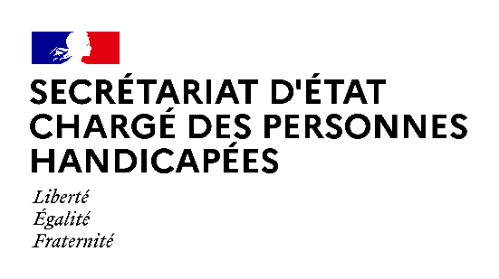

Paris, le 25 novembre 2021

COMMUNIQUÉ DE PRESSE
Le Mouvement des entreprises de taille intermédiaire - METI poursuit et renforce son engagement en faveur de l’emploi des personnes en situation de handicap dans les ETI

Dans le cadre de la 25ème semaine européenne pour l’emploi des personnes handicapées (SEEPH) qui s’est tenue du 15 au 21 novembre 2021, le Mouvement des Entreprises de Taille Intermédiaire (METI) et l’Agefiph ont signé une convention de partenariat en présence de Sophie CLUZEL, Secrétaire d’État auprès du Premier ministre, chargée des personnes handicapées.
Cette démarche conjointe, initiée par le Secrétariat d’Etat chargé des personnes handicapées, consiste en une coopération durable avec l’Agefiph et s’inscrit en cohérence avec la convention État / Agefiph 2021-2023 dont l’un des axes principaux est le renforcement de l’accompagnement des entreprises par les conseillers de l’Agefiph.

Une signature de convention organisée au sein des locaux de l’entreprise Septodont, ETI engagée pour l’emploi des personnes en situation de handicap.

La nécessité d’accompagner en proximité les employeurs
Comme beaucoup d’employeurs, les dirigeants des ETI sont démunis sur le sujet du handicap. Les dirigeants doivent aller au-delà de la gestion de situations individuelles de collaborateurs handicapés, pour développer un véritable plan d’actions handicap, porté par la direction, diffusé au sein du personnel et partagé dans le dialogue social ; cela passe par l’élaboration d’une feuille de route avec des objectifs : sensibilisation des managers, sourcing inclusif, apprentissage, maintien en emploi, achats responsables.
« Le poids des ETI dans l’économie et leur contribution à l’emploi dans les territoires sont indéniables. Il était donc capital qu’elles s’engagent pour l’emploi des personnes en situation de handicap et développent des politiques RH inclusives qui correspondent à leurs valeurs. Je me réjouis de la concrétisation de ce partenariat avec l’Agefiph que j’ai initié en septembre dernier. Avec cet accord, ils vont pouvoir bénéficier de l’expertise de l’Agefiph pour mettre en place un plan d’action handicap opérationnel au sein de leur entreprise et ainsi mesurer leur progression chaque année sur la base d’objectifs concrets », souligne Sophie CLUZEL, Secrétariat d'État auprès du Premier ministre chargée des personnes handicapées.

Des ETI investies en faveur de l’inclusion
Les 5 400 entreprises de taille intermédiaire (ETI) françaises emploient plus de 3,4 millions de personnes et couvrent une multitude de secteurs d’activités. Leur maillage territorial constitue un atout majeur pour soutenir l’emploi des personnes en situation de handicap dans toute la France, tout particulièrement dans les villes moyennes et les zones rurales.

« La thématique du handicap en entreprise est un véritable levier d’innovation RH et de diversité dans les ETI. Elle s’inscrit dans leur stratégie de développement à long terme », souligne Olivier SCHILLER, administrateur du METI et PDG de Septodont.

L’enjeu du partenariat avec l’Agefiph
La convention signée entre le METI et l’Agefiph structure un partenariat destiné à accélérer l’intégration du handicap dans les politiques de ressources humaines et sociétales des ETI. L’objectif est clair : faire évoluer la situation de l’emploi des personnes handicapées.
Cette convention de partenariat porte principalement sur deux axes :
- La promotion du sujet handicap par le METI pour renforcer l’engagement des ETI et leur passage à l’action dans le déploiement de politiques d’emploi en faveur des personnes handicapées : sensibilisation, recrutement, alternance, maintien dans l’emploi, achats responsables, etc.
- La structuration et l’approfondissement des liens entre les ETI et l’Agefiph pour accompagner ces entreprises sur les territoires et leur permettre de renforcer leurs actions en matière d’inclusion des personnes handicapées : accès aux expertises, aux outils de formation et de sensibilisation, etc.

« Cette convention de partenariat est l’opportunité pour le METI de compter sur l’expertise et la force d’accompagnement de l’Agefiph, qui agira en proximité des ETI pour les inciter à s’engager et à intégrer le handicap dans leurs pratiques et leur stratégies RH. Cette nouvelle signature est aussi l'illustration des objectifs que se sont fixés l’État et l’Agefiph pour amplifier son accompagnement aux entreprises et ainsi accélérer la transformation inclusive du marché du travail », souligne Christophe ROTH, Président de l’Agefiph.

CONTACTS PRESSE :

Secrétariat d’Etat chargé des personnes handicapées :
seph.communication@pm.gouv.fr

Agefiph :
Julie Chaouat / jchaouat@lebureaudecom.fr / 06 84 38 12 21
Ghislaine Cristofoletti / g-cristofoletti@agefiph.asso.fr / 06 21 65 41 96
Plus d'informations sur www.agefiph.fr / suivez l’Agefiph sur Twitter @Agefiph_

